

Versión 3.0

La guía para el Administrador de Plastic SCM

Plastic SCM **Administración**

© 2006-2010 Codice Software

Warning and Disclaimer

Every effort has been made to make this book as complete and as accurate as possible, but no warranty or fitness is implied. The information provided is on an “as is” basis. The author and the publisher shall have neither liability nor responsibility to any person or entity with respect to any loss or damages arising from the information contained in this book.

Trademarks

All terms mentioned in this book that are known to be trademarks or service marks have been appropriately capitalized. Codice Software cannot attest to the accuracy of this information. Use of a term in this book should not be regarded as affecting the validity of any trademark or service mark.

**Índice**

1. Introducción 2

1.1. ¿Qué es Plastic SCM? 2

1.2. Componentes 2

2. Requisitos mínimos 4

2.1. Servidor 4

2.2. Cliente 4

3. Instalación de Plastic SCM 6

3.1. Instalación del servidor y el cliente 6

3.2. Cómo instalar varias instancias del servidor 10

3.3. Configuración del servidor 10

3.4. Uso de proxies 12

3.5. Modos de autenticación 14

3.5.1. Usuarios locales 15

3.5.2. Usuarios locales: Nombre + ID 16

3.5.3. Seguridad integrada con el Directorio Activo 16

3.5.4. LDAP 17

3.5.5. Usuario y contraseña 18

3.6. Inicio del servidor 19

3.6.1. Sistemas Windows 19

3.6.2. Sistemas Linux 20

3.7. Configuración del cliente 20

3.7.1. Configuración de herramientas de merge y diferencias 22

4. Gestionando repositorios 26

4.1. Crear un repositorio 26

4.2. Listando los repositorios disponibles 27

4.3. Archivando repositorios 28

4.4. Reconectando repositorios archivados 29

4.5. Cómo utilizar varios servidores de repositorios 30

5. Gestión de espacios de trabajo 31

5.1. Crear un espacio de trabajo 32

5.2. Listar los espacios de trabajo 32

5.3. Borrar un espacio de trabajo 33

5.4. Mover un espacio de trabajo 34

6. Ubicación de los datos del repositorio 35

7. Copia de seguridad 36

7.1. Copia de seguridad 36

7.2. Restaurar una copia de seguridad 36

8. Almacenaje externo 38

8.1. Por qué almacenar revisiones fuera de la base de datos 38

8.2. Cómo archivar revisiones 38

8.3. Cómo se accede a las revisiones archivadas 39

8.4. Cómo restaurar revisiones archivadas 40

**Figuras**

Figura 1: Selección de idioma 6

Figura 2: Acuerdo de licencia del instalador 7

Figura 3: Directorio de instalación 7

Figura 4: Selección de componentes 8

Figura 5: Integración con Eclipse 8

Figura 6: Confirmar la instalación 8

Figura 7: Asistentes de configuración 9

Figura 8: Reiniciar máquina si se instaló la Integración con la Shell de Windows 9

Figura 9: Selección de idioma 11

Figura 10: Selección del método de autentificación 11

Figura 11: Configuración de autentificación por LDAP 11

Figura 12: Configuración del puerto 12

Figura 13: Ejemplo de configuración de red con proxy 13

Figura 14: Un ejemplo de red cualquiera en una situación habitual 13

Figura 15: Misma situación, pero mejorando el desempeño mediente el uso de proxies 14

Figura 16: Configuración de Directorio Activo 17

Figura 17: Detalle de la herramienta gráfica de gestión de usuarios 19

Figura 18: Gestión del servicio PlasticSCM 20

Figura 19: Selección del idioma en la configuración del cliente 21

Figura 20: Selección del método de autentificación 21

Figura 21: Selección del servidor de espacio de trabajo 22

Figura 22: Opción 'Crear repositorio' 27

Figura 23: Vista de repositorios en la interfaz gráfica 27

Figura 24: Creando un espacio de trabajo nuevo 32

Figura 25: Vista de espacios de trabajo 33

Figura 26: Introduzca la ubicación a las revisiones almacenadas 40

**Acerca de este manual**

Esta guía presenta los procedimientos de instalación, configuración y mantenimiento de Plastic SCM. Se describirán los pasos necesarios para instalar y mantener Plastic SCM en los diferentes sistemas operativos disponibles, así como la configuración de los diferentes modos de autentificación, o los procedimientos de copia de seguridad.

**A quién está dirigido**

Esta guía está dirigida al desarrollador medio, asumiendo que el lector está familiarizado con conceptos básicos del sistema operativo.

**Documentación online**

Además de este manual y el resto de guías, Plastic SCM proporciona una referencia online a través de sus diferentes clientes.

Desde la línea de comandos (tanto Windows como Unix) es posible teclear:

cm help

Para obtener información acerca de todos los comandos disponibles, y

cm help command

Para obtener información acerca de un comando específico.

Desde las herramientas gráficas es posible acceder a la ayuda Online en el menú de ayuda.

**Errores en la documentación**

Si encuentra algún problema en cualquiera de las guías, o en alguna parte de la ayuda online, por favor, notifíquelo a la siguiente dirección de correo electrónico:

[support@codicesoftware.com](mailto:support@codicesoftware.com)

# Introducción

## ¿Qué es Plastic SCM?

Plastic SCM es un completo sistema de Gestión de Configuración del Software (SCM) capaz de gestionar la evolución y cambios del código fuente en el tiempo. Mejora la visibilidad y la gestión en el desarrollo paralelo, asegurando una colaboración óptima de los equipos, y añadiendo novedosas fórmulas de visualización en una interfaz amigable.

## Componentes

Plastic SCM está diseñado en torno a una arquitectura de cliente y servidor.

* El servidor es responsable de almacenar toda la información de los proyectos, y arbitra el acceso de los clientes a dicho almacén.
* Los clientes son ejecutados por cada desarrollador en su equipo, y son responsables de comunicar al servidor las operaciones que hacen los desarrolladores. Los clientes básicos y sus plataformas soportadas son los siguientes:
  + Cliente de línea de comandos (CLI): da acceso a todas las operaciones a través de comandos desde el *Shell* (o consola) del sistema.
  + Cliente gráfico: da acceso a todas las operaciones de manera gráfica e intuitiva. Es capaz de mostrar diagramas que no aparecen en la línea de comandos, como por ejemplo el Explorador de Ramas.
  + Integración con Microsoft Visual Studio: da acceso a las operaciones más comunes como proteger/desproteger desde el entorno de desarrollo, de forma cómoda y eficiente. Además es posible realizar un buen número de operaciones más avanzadas.
  + Integración con Eclipse: da acceso a las operaciones más comunes como proteger/desproteger desde el entorno de desarrollo, de forma cómoda y eficiente, además de un amplio abanico de opciones.
  + Integración con IntelliJ IDEA: da acceso a las operaciones más comunes como proteger/desproteger desde el entorno de desarrollo, de forma cómoda y eficiente, entre otras muchas opciones.
  + Integración con otros sistemas y gestores de tareas: permite trabajar con Plastic SCM desde otras herramientas de desarrollo. Consulte los manuales de usuario para más información al respecto.

Visite nuestra web para obtener una lista completa de compatibilidades y nuevas funcionalidades actualizada en <www.codicesoftware.com>.

# Requisitos mínimos

Esta sección describe los requisitos mínimos, tanto de hardware como de software, que son necesarios para ejecutar los diferentes componentes de Plastic SCM.

## Servidor

**Software**

Para Windows: Windows 2000 Server, Windows 2000 Profesional, Windows 2003 Server o Windows XP SP 2.

Para Linux, las siguientes distribuciones están soportadas: OpenSuSE, Debian, Ubuntu, Fedora, RedHat, Gentoo.

Para Mac OS X, se soporta desde la versión Tiger y superiores.

.NET Framework 2.0 o superior.

**Hardware**

512 Mb RAM.

Para la instalación, 50MB de disco duro disponibles. Será necesario espacio adicional para los contenidos de los diferentes repositorios, que variará dependiendo del tamaño de sus contenidos.

## Cliente

**Software**

Todos los clientes necesitan:

Windows 2000 Profesional o Windows 2000 Server, Windows 2003 Server o Windows XP SP2.

.NET Framework 2.0 o superior.

**Hardware**

512 MB RAM. La memoria RAM variará del uso de distintos IDEs y de la carga del sistema que se esté haciendo.

Para la instalación, 50MB de disco duro disponibles. Será necesario espacio adicional para mantener los contenidos de los diferentes espacios de trabajo.

# Instalación de Plastic SCM

Uno de los principios de Plastic SCM es la facilidad de instalación y mantenimiento. Podrá comprobar que la instalación del sistema es muy sencilla y directa, así como el mantenimiento posterior.

**Nota**: El servidor de Plastic SCM se ejecuta en Windows como un servicio. Este servicio es registrado e iniciado durante la instalación, por lo que es necesario que el usuario que instala el servidor tenga los privilegios necesarios para poder manejarlo.

## Instalación del servidor y el cliente

Plastic SCM se distribuye como un único instalador, que contiene tanto el servidor como los diferentes clientes. Una vez iniciado, es posible especificar qué componentes serán instalados. A continuación se detallan los pasos de instalación. Pulse el botón “Siguiente” para ir de un paso a otro.

|  |  |
| --- | --- |
| Seleccione el idioma para la instalación. Si se detecta una instalación existente de Plastic SCM, el instalador le preguntará si desea actualizarla, para lo que primero desinstalará esa versión antigua e instalará la nueva. | Figure2  **Figura 1: Selección de idioma** |
| El instalador le presentará el acuerdo de licencia de la versión de evaluación. Si ya ha comprado licencias de Plastic SCM, habrá recibido el acuerdo de licencia comercial que es el que se aplica en su caso. | F3  Figura 2: Acuerdo de licencia del instalador |
| Elija el directorio donde se instalará el sistema. En este directorio se copiarán todos los componentes que se seleccionen en el paso siguiente. | F4  Figura 3: Directorio de instalación |
| Selección de componentes. El instalador siempre instala los componentes de cliente, y permite seleccionar si se desea incluir el componente servidor y las integraciones con Visual Studio y Eclipse, entre otros. | Figura 4: Selección de componentes |
| Si se ha seleccionado la integración con Eclipse o IntelliJ, el instalador pedirá la ubicación donde se encuentra instalado. | F6  Figura 5: Integración con Eclipse |
| El instalador pedirá una última confirmación antes de empezar a copiar archivos. | F7  **Figura 6: Confirmar la instalación** |
| Una vez ha concluido la copia de ficheros, es necesario configurar el cliente y el servidor, en caso de que haya sido instalado. Los asistentes de configuración pueden ser ejecutados más tarde fuera del instalador. | third  **Figura 7: Asistentes de configuración** |
| Si se eligió la opción de instalar la Integración con la Shell Extension de Windows, será necesario reiniciar la máquina para que las opciones de Plastic SCM estén correctamente integradas en la Shell. Para más información sobre esta funcionalidad, consulte la guía de la GUI. | fin-es  **Figura 8: Reiniciar máquina si se instaló la Integración con la Shell de Windows** |

Los components disponibles son:

* **Componentes de cliente**: el cliente de línea de comandos (es decir, el comando cm) y la interfaz gráfica de usuario de Plastic SCM (plastic.exe).
* **Componentes del servidor**: el servidor de Plastic SCM.
* **Integración con el Explorador de Windows**: instala la Shell Extension de Plastic SCM en el explorador de Windows, que permite ejecutar operaciones de Plastic SCM utilizando un explorador de Windows, simplemente haceindo clic derecho sobre un elemento controlado. Consulte la guía de usuario para más información al respecto.
* **SCC Plug-in**: consiste en la implementación de la interfaz MS-SCCI por Plastic SCM. Permite realizar operaciones básicas de proteger, desproteger y añadir elementos a Plastic SCM.

En principio se utiliza desde Microsoft Visual Studio, pero también puede utilizarse con muchas herramientas, especialmente en plataformas Windows, como modo de interacción con un sistema de control de versiones. Consulte la documentación de su herramienta para verificar la compatibilidad con la especificación MS-SCCI (más conocida como SCC).

* **Paquete de integración con Visual Studio**: disponible para Visual Studio 2005, 2008 y 2010, se trata de un plugin completamente functional que permite al usuario operar con Plastic SCM y abrir vistas de la interfaz gráfica de usuario desde el entorno de Visual Studio.
* **Plugin para Eclipse**: Integración de Plastic SCM con el entorno de programación Eclipse.
* **IntelliJ IDEA**: integración con los entornos de desarrollo de IDEA. Existen diferentes plugins para las versiones IDEA 5.1 y 8.1.
* **Office 2003 / 2007**: integración con la suite de Office (Word, Excel y Powerpoint), para proporcionar funciones de versionado para los documentos manejados por estos programas.
* **Zutubi Pulse:** integración con este sistema de integración continua.

## Cómo instalar varias instancias del servidor

Es posible instalar varias instancias del servidor de Plastic SCM en la misma máquina y manejarlas de forma organizada, simplemente haciendo que cada instancia del servidor tenga un nombre diferente. Para lograr esto, ejecute desde una línea de comandos:

plasticd –installservice –servicename=”miServidorPlastic”

De este modo, es posible instalar y ejectuar varias instancias del servidor; cada una de ellas tendrá un nombre diferente.

## Configuración del servidor

Si desea dejar la configuración del servidor para más adelante, podrá encontrar un acceso directo al asistente de configuración en el grupo de programas de Plastic SCM en el menú de inicio. El siguiente guión describe los pasos necesarios.

|  |  |
| --- | --- |
| Seleccione el lenguaje que empleará el servidor. Determina en qué idioma recibirán los clientes mensajes de error, así como los accesos directos en el menú.  Los clientes se pueden configurar en otro idioma diferente del servidor. | F9  Figura 9: Selección de idioma |
| Método de autentificación.  Elija el mecanismo que se empleará para validar a los usuarios que usará Plastic SCM. Para ver todos los detalles sobre los posibles mecanismos de autenticación, consulte la sección 3.3. | F10  Figura 10: Selección del método de autentificación |
| Si se selecciona autentificación por LDAP, será necesario rellenar los parámetros adecuados de LDAP: servidor, nombre del dominio, nombre de usuario y passoword. Finalmente, seleccione LDAP para una autenficación por LDAP convencional o AD para una autentificación LDAP por Directorio Activo. Puede probar la conexión con el servidor de autentificación y los parámetros pulsando sobre ‘Probar conexión’. | Dibujo  Figura 11: Configuración de autentificación por LDAP |
| Una vez configurado el método de autentificación, sólo es necesario indicar el puerto en el que escuchará el servidor, por defecto fijado a 8084. Éste es el último paso de la configuración del servidor. | F11  Figura 12: Configuración del puerto |

## Uso de proxies

Plastic soporta el uso de servidores proxy para distribuir el tráfico de red entre dos máquinas: el servidor y el proxy. Esta máquina puede instalarse con un mínimo de recursos operacionales. No es necesario utilizar una base de datos para que funcione, lo cual hace que sea muy fácil de instalar y configurar. Puede ser ejecutada como un daemon Linux, un servicio Windows o un programa de consola.

Solamente los datos de sólo lectura son cacheados. De esta manera las revisiones protegidas son almacenadas en los proxies; el resto no.

Los clientes solicitan la configuración del proxy a su servidor de repositorios. El servidor puede mantener reglas y retornar la configuración del proxy basándose en máscaras de red.

El proxy recibe peticiones de los clientes bajo demanda; una vez recibidas dichas peticiones, las revisiones solicitadas son almacenadas en la caché. Además, maneja solicitudes concurrentes de la misma revisión, mediante una única llamada al servidor de Plastic.

Además, el proxy almacena los datos más utilizados en memoria, de manera que el rendimiento se ve notablemente aumentado. Es posible configurar el máximo de memoria utilizable.

Con un proxy, se obtienen los siguietnes beneficios:

* El servidor actúa como una caché de datos. No se cachean metadatos, solamente información de revisiones que son cargadas en los espacios de trabajo de los clientes.
* Toda la información de caché se almacena en una única ubicación de disco, para maximizar la simplicidad. La localización de dicho directorio, donde se almacenarán los datos, es configurable.
* La transmisión de datos entre el servidor proxy, el servidor de Plastic y el cliente utiliza el mismo protocolo de intercambio de datos utlizado en Plastic SCM: bloques de 4Mb de datos máximo.

Lo siguiente es un ejemplo de configuración utilizando un servidor proxy:

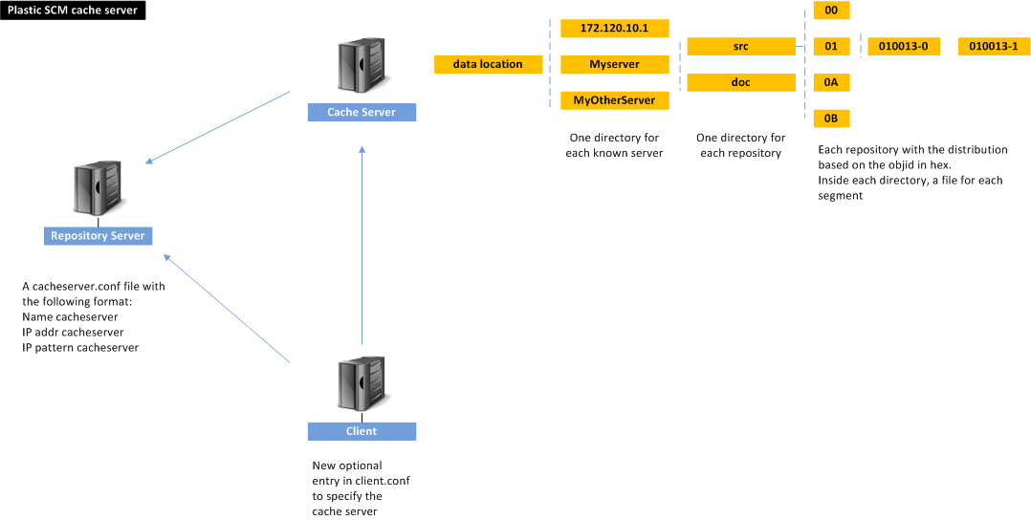

Figura 13: Ejemplo de configuración de red con proxy

El escenario de uso típico se muestra a continuación: un servidor Plastic y muchos clientes tratando de acceder a los datos centralizados. Si la red es lenta, mediante un proxy se puede liberar la carga de la red:

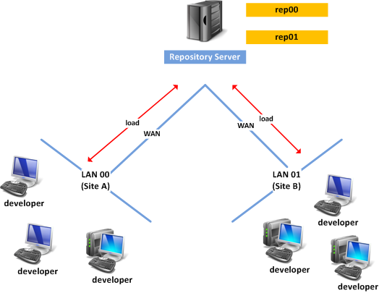

Figura 14: Un ejemplo de red cualquiera en una situación habitual

Cada ubicación de red puede sacar ventaja de su configuración si se utilizan proxies; de este modo se libera la red hacia el servidor:

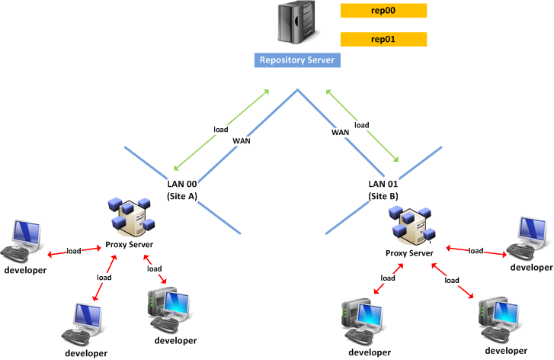

Figura 15: Misma situación, pero mejorando el desempeño mediente el uso de proxies

Cómo configurar el servidor proxy:

En el servidor se instala el programa plasticproxy, que se encuentra en la carpeta del servidor de PlasticSCM, y se configura como un demonio Linux o un servicio Windows. Es necesario, además, crear un fichero *plasticcached.conf* con la siguiente información:

<PlasticCacheConf>  
 <CachePath>/datacached</CachePath>

<BufferPoolSize>1</BufferPoolSize>

</PlasticCacheConf>

*CachePath* especifica la ruta que se utilizará como caché.

En el cliente, el usuario deberá agregar la siguiente línea en su fichero client.conf:

<CacheServer>proxy_server_machine:port_number</CacheServer>

## Modos de autenticación

La autenticación gestiona qué usuario hace las operaciones desde cada uno de los diferentes clientes, así como la lista de usuarios disponibles. Cada mecanismo aporta un modo de funcionamiento, normalmente adaptado a un entorno diferente. Para que el sistema funcione correctamente es necesario que el servidor y el cliente empleen el mismo método de autenticación.

Hay cinco mecanismos de autenticación disponibles, que se detallarán en este capítulo.

* Usuarios locales
* Usuarios locales (Nombre + ID)
* Seguridad integrada con Directorio Activo
* Autenticación LDAP
* Usuario – Password

**Nota:** Elegir correctamente el modo de autentificación al instalar el servidor es importante, ya que las bases de datos que se creen con un mecanismo deben permanecer en él. Si bien las nuevas bases de datos que se creen podrían emplear otro, los modos de autentificación no son (salvo que se indique lo contrario) compatibles entre sí.

### Usuarios locales

Empleando usuarios locales, Plastic SCM usará únicamente los nombres de usuario que existen en cada máquina. El cliente usará el nombre con el que el usuario ha iniciado la sesión actual para comunicarse con el servidor. Este nombre es el que usará el servidor para comprobar, en primer lugar que existe, y en segundo que tiene permisos de acceso.

Este modo de configuración implica que los nombres de usuario que se emplearán en los clientes deben existir en el servidor.

Este modo es el más básico de todos, y depende de una configuración de seguridad bastante estricta de la red, si bien es relativamente sencillo suplantar la identidad de un usuario. Se recomienda este modo solamente para configuraciones sencillas, que no requieran una seguridad fuerte.

Es posible emplear este modo para configurar con facilidad un entorno con clientes Windows y Unix simultáneamente. También presenta una sencilla configuración para trabajar a través de internet.

|  |  |
| --- | --- |
| ¿Cómo construye el servidor la lista de usuarios? | Toma la lista de nombres de usuario de la máquina local, tanto en sistemas Windows como Unix.  En el caso de sistemas Windows dentro de un dominio, si el usuario actual es un usuario de dominio se añade también a la lista de usuarios locales. Esto es una conveniencia para poder ejecutar el sistema en un equipo local con una cuenta de dominio (por ejemplo, para propósitos de evaluación). |
| ¿Qué contiene la autentificación? | Tan sólo el nombre de usuario. |

Tabla 1: Resumen del modo 'Usuarios locales'

### Usuarios locales: Nombre + ID

Este mecanismo es idéntico al de usuarios locales, con la salvedad de que aquí se considera, además del nombre de usuario, su identificador dentro del sistema operativo. Es una forma simple de añadir una precaución más para evitar suplantación de identidades.

En sistemas Windows, el identificador de usuario que se toma corresponde a su SID (Security Identifier). En sistemas Unix lo que se almacena es el identificador del usuario, tal como lo proporciona el sistema operativo.

Este mecanismo de autenticación funciona correctamente en combinaciones de sistemas homogéneos, es decir, funcionará correctamente cuando tanto servidores como clientes son Windows, o cuando todos los clientes y servidores son Unix pero no cuando se dé una combinación de ambos, por las razonas anteriormente expuestas.

Este modo de funcionamiento es el indicado en entornos NIS bajo Unix, donde los usuarios poseen identificadores unificados entre las máquinas que componen la red.

|  |  |
| --- | --- |
| ¿Cómo construye el servidor la lista de usuarios? | Toma la lista de nombres e identificadores de usuario de la máquina local, tanto en sistemas Windows como Unix.  Como en el método anterior, en el caso de sistemas Windows dentro de un dominio, si el usuario actual es un usuario de dominio se añade también a la lista de usuarios locales. Esto es una conveniencia para poder ejecutar el sistema en un equipo local con una cuenta de dominio (por ejemplo, para propósitos de evaluación). |
| ¿Qué contiene la autenticación? | Windows: nombre de usuario + SID  Unix: nombre de usuario + UID |

Tabla 2: Resumen del modo "Usuarios locales: nombre + id"

### Seguridad integrada con el Directorio Activo

Cuando los clientes y el servidor de Plastic SCM se encuentran en un mismo dominio de Directorio Activo, el modo de autenticación integrada del sistema operativo proporcionará las credenciales de seguridad a partir de la información de sesión de cada usuario, y utilizará esa misma configuración para obtener la lista de usuarios del controlador de dominio.

Por ese motivo, este modo de autenticación está disponible únicamente en sistemas operativos Windows.

|  |  |
| --- | --- |
| ¿Cómo construye el servidor la lista de usuarios? | Se carga una lista de nombres de usuario e identificadores de seguridad (SIDs) desde el servidor de Directorio Activo. |
| ¿Qué contiene la autentificación? | El identificador de seguridad (SID) del usuario. |

Tabla 3: Resumen del modo "Seguridad integrada con el Directorio Activo"

### LDAP

Ya hemos descrito cómo configurar el servidor en modo LDAP, en el asistente; en el cliente solamente será necesario especificar los datos del usuario: nombre de usuario y password, los demás datos (ubicación del servidor, dominio, etc.) los toma del propio servidor de Plastic SCM:

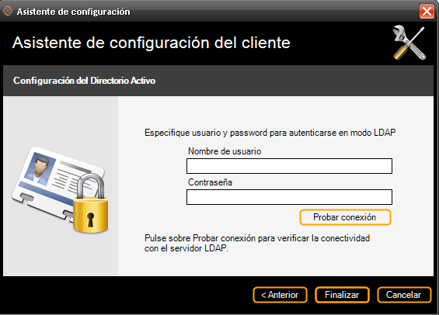

Figura 16: Configuración de Directorio Activo

Plastic SCM puede configurarse en modo LDAP con las siguientes variantes de software LDAP: Directorio Activo de Windows, u otro servidor de LDAP (seguramente basado en UNIX). Plastic SCM se ha probado con servidores LDAP OpenLDAP en Unix, así como Sun One e iPlanet LDAP en Solaris.

Para configurar Plastic SCM en modo LDAP es necesario especificar los siguientes datos:

* Dirección del servidor LDAP: nombre o IP del servidor de LDAP.
* Puerto: si el servidor LDAP está en un puerto diferente del estándar (que es el 389), se indica aquí.
* Dominio del directorio: para un dominio como ‘desarrollo.midominio.com’ la cadena del servidor será ‘dc=desarrollo,dc=midominio,dc=com’. Consulte este parámetro con su administrador. Si es un directorio activo, indicando la dirección internet (por ejemplo, ‘midominio.com’) Plastic SCM tratará de resolver la cadena del dominio al pulsar en “Probar conexión”.
* Nombre de usuario: nombre de usuario en las credenciales del usuario con el que se identificará el cliente o servidor de Plastic SCM.
* Contraseña: contraseña de usuario en las credenciales del usuario con el que se identificará el cliente o servidor de Plastic SCM.
* Tipo de servidor: Directorio Activo o LDAP.

El botón “Probar conexión” hará un intento de conexión con los parámetros y credenciales especificados.

En el cliente solamente será necesario especificar usuario y password, como se ha explicado antes.

Este modo puede utilizarse para lograr que convivan clientes Windows y Unix autentificando contra una ubicación única, o para indicar a un servidor de Plastic SCM que se encuentra en un dominio diferente del de los clientes que tiene que servir, de donde debe leer los usuarios.

También se emplea este método para conectar máquinas Windows que se encuentran fuera de un dominio a un servidor Plastic SCM configurado para usar cuentas de dominio, ya que con este mecanismo se especifican las credenciales con las que se conecta al servidor LDAP.

|  |  |
| --- | --- |
| ¿Cómo construye el servidor la lista de usuarios? | Se obtiene desde el servidor de LDAP, a través de las credenciales proporcionadas. |
| ¿Qué contiene la autentificación? | El identificador del usuario tal como lo proporciona el servidor de LDAP. |

Tabla 4: Resumen del modo "Seguridad integrada con LDAP"

### Usuario y contraseña

Es el modelo de autentificación tradicional. El servidor mantiene una lista de usuarios y cada usuario se define con una contraseña. También se mantienen grupos, y la relación entre usuarios y grupos.

Cada cliente se configura con un usuario y una contraseña, y para tener acceso al servidor se requiere que el usuario exista en el servidor y la contraseña coincida. La contraseña viaja por la red cifrada, de tal forma que la integridad de esta información está asegurada.

La lista de usuarios y grupos se define directamente en dos ficheros de configuración, en la carpeta del servidor. Existen dos herramientas para gestionar los usuarios y los grupos. Estas herramientas pueden encontrarse en el directorio de instalación del servidor.

*umtool* (basada en línea de comandos)

*umtoolgui* (basada en interfaz gráfica)

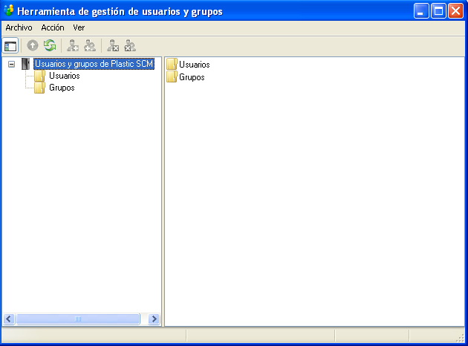

Figura 17: Detalle de la herramienta gráfica de gestión de usuarios

Se recomienda utilizar esta configuración cuando no se dispone de una configuración de usuarios alternativa, como LDAP, NIS, o ActiveDirectory

|  |  |
| --- | --- |
| ¿Cómo construye el servidor la lista de usuarios? | Toma la lista de nombres de usuario de los ficheros users.conf y groups.conf existentes en la carpeta del servidor. |
| ¿Qué contiene la autentificación? | El nombre de usuario y la contraseña cifrada. |

Tabla 4: Resumen del modo "Usuario y contraseña"

## Inicio del servidor

Una vez se ha completado la configuración del servidor, el instalador tratará de iniciarlo. El servidor PlasticSCM también se inicia automáticamente cuando se inicia la máquina donde está instalado. Pero es posible que se quiera parar o reiniciar manualmente. Para ello siga las instrucciones dadas a continuación.

### Sistemas Windows

Para gestionar el aranque y la parada del servidor en sistemas Windows, se puede abrir el gestor de servicios de Windows. Para ello, se debe abrir el Panel de Control, Herramientas Administrativas, servicios. Desde esta herramienta se puede iniciar, parar y reiniciar el servicio PlasticSCM:

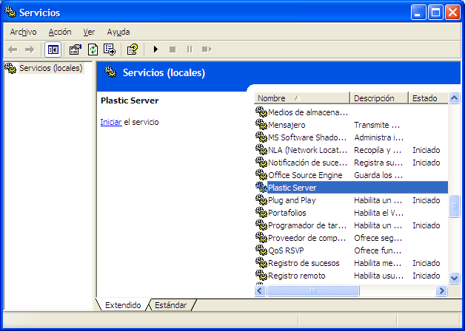

Figura 18: Gestión del servicio PlasticSCM

### Sistemas Linux

El arranque, parada y reinicio del servidor en sistemas Linux, se realiza utilizando el script *plasticsd*. Este script se puede encontrar en el directorio de instalación del servidor (por defecto */opt/PlasticSCM/*Server). Los sistemas operativos basados en RedHat, pueden utilizar las llamadas *service plasticsd*. Las opciones disponibles son:

./plasticsd {start | stop | restart}

Cuando se inicia el servidor por primera vez se crea un repositorio llamado ‘default’, para facilitar los primeros pasos con el sistema.

Para comprobar que el servidor de Plastic SCM está funcionando correctamente, se le puede pedir una lista de repositorios. Desde la línea de comandos, esto se hace con el comando:

cm lrep *servidor*:8084

Que mostrará un único repositorio llamado ‘default’.

## Configuración del cliente

Antes de empezar a utilizar un cliente, es necesario configurarlo. La siguiente tabla resume los pasos de configuración a través del asistente gráfico, que se encuentra en la carpeta del cliente de Plastic SCM y en el grupo de programas de Plastic SCM del menú de Inicio.

|  |  |
| --- | --- |
| Seleccione el idioma que empleará el cliente. Todos los mensajes en todos los clientes de Plastic SCM utilizarán este idioma en esa máquina. | F14  Figura 19: Selección del idioma en la configuración del cliente |
| Método de autenticación. Es muy importante que el cliente tenga el mismo método de autenticación que el servidor, o uno compatible como se ha detallado en una sección anterior. | F15  Figura 20: Selección del método de autentificación |
| Finalmente, especifique el servidor de Plastic SCM al que se conectará el cliente y el puerto si es uno diferente del puerto por defecto (8084) | F16  Figura 21: Selección del servidor de espacio de trabajo |

### Configuración de herramientas de merge y diferencias

La configuración de las herramientas de merge y de diferencias se encuentra definida dentro del fichero client.conf. En ella se indicará, por medio de reglas, qué herramienta ha de utilizarse, y con qué parametro se usará esa herramienta para realizar el merge y/o calcular las diferencias entre distintas revisiones de un fichero. Una regla contiene la información del tipo de fichero (binario o texto) sobre el que ha de aplicarse, y dentro de ese tipo se especificarán una o más extensiones de fichero para las que tenga validez dicha regla.

En el caso del merge las reglas por defecto son las siguientes:

   <MergeTools>  
    <MergeToolData>  
      <FileType>enTextFile</FileType>  
      <FileExtensions>*</FileExtensions>  
      <Tools>  
        <string>mergetool -b="@basefile" -bn="@basesymbolic" -bh="@basehash" -s="@sourcefile" -sn="@sourcesymbolic" -sh="@sourcehash" -d="@destinationfile" -dh="@destinationhash" -a -r="@output" -t="@filetype" -i="@comparationmethod" -e="@fileencoding" -m="@mergetype"</string>  
      </Tools>  
    </MergeToolData>  
    <MergeToolData>  
      <FileType>enBinaryFile</FileType>  
      <FileExtensions>*</FileExtensions>  
      <Tools>  
        <string>binmergetool -b="@basefile" -bn="@basesymbolic" -bh="@basehash" -s="@sourcefile" -sn="@sourcesymbolic" -sh="@sourcehash" -d="@destinationfile" -dh="@destinationhash" -a -r="@output" -m="@mergetype"</string>  
      </Tools>  
    </MergeToolData>  
  </MergeTools>

Cada una de las entradas especifica una regla para ejecutar la herramienta.

|  |  |
| --- | --- |
| FileType | Indica sobre que tipos de ficheros se aplica esta regla, puede ser en TextFile para ficheros de texto (identificados como de texto en Plastic SCM) o en BinaryFile para ficheros binarios (identificados como de binarios en Plastic SCM). |
| FileExtensions | Indica las extensiones para este tipo de ficheros sobre las que se empleará esa regla, en caso de querer poner más de una extensión para una misma regla estas se separan por ";". Si se quiere que sea para todas las extensiones se emplea "*". |
| Tools | Diferentes herramientas de merge para utilizar con un fichero concreto, si hay más de una se ejecutarán en orden hasta que una de resultado, en el caso de las diferencias sólo se usa la primera. Las herramientas hay que ponerlas con todos los parámetros que necesiten usando las variables proporcionadas por la herramienta, estás serán sustituidas durante la ejecución por el valor que tengan en el sistema. En caso de que no queramos que el sistema emplee una variable sino que siempre tome un valor concreto para esa regla, se pondría dicho valor en el lugar de la variable. Las variables de las que se dispone son:  @basefile: ruta con el fichero que contiene al antecesor común del merge.  @basesymbolic: nombre que se mostrará en la herramienta para el fichero base para que el usuario identifique el elemento, normalmente la spec de la revisión o el fichero en disco si está cargado.  @basehash: hash del contenido del antecesor común.  @sourcefile: path con el fichero que contiene el origen del merge.  @sourcesymbolic: nombre que se mostrará en la herramienta para el fichero origen del merge para que el usuario identifique el elemento, normalmente la spec de la revisión o el fichero en disco si está cargado.  @sourcehash:hash del contenido del origen del merge.  @destinationfile: path con el fichero que contiene el destino del merge, la ruta donde se encuentra cargado el elemento en el espacio de trabajo.  @destinationhash: hash del contenido del destino del merge.  @output: fichero donde se dejará el resultado del merge.  @filetype: tipo de fichero empleado para el syntaxhighlight  @comparationmethod: método de comparación empleado.  @fileencoding: codificación de los ficheros involucrados.  @mergetype: tipo de merge que utilizará. |

Es importante señalar que las reglas se ejecutan en orden por lo que las menos restrictivas deben ir las últimas dentro de las de ese tipo de ficheros.

Ejemplo con una regla adicional que se empleará para un único tipo de fichero almacenado como binario **(.**scs**)** y que queremos que se trate como uno de texto y con ciertos parámetros fijos: el tipo de merge para que sea automático sólo si uno de los contribuidores ha realizado cambios y la codificación del fichero como unicode:

   <MergeTools>  
    <MergeToolData>  
      <FileType>enTextFile</FileType>  
      <FileExtensions>*</FileExtensions>  
      <Tools>  
        <string>mergetool -b="@basefile" -bn="@basesymbolic" -bh="@basehash" -s="@sourcefile" -sn="@sourcesymbolic" -sh="@sourcehash" -d="@destinationfile" -dh="@destinationhash" -a -r="@output" -t="@filetype" -i="@comparationmethod" -e="@fileencoding" -m="@mergetype"</string>  
      </Tools>  
    </MergeToolData>

**<MergeToolData>  
      <FileType>enBinaryFile</FileType>  
      <FileExtensions>.scs</FileExtensions>  
      <Tools>  
        <string>"bmergetool.exe" -b="@basefile" -bn="@basesymbolic" -bh="@basehash" -s="@sourcefile" -sn="@sourcesymbolic" -sh="@sourcehash" -d="@destinationfile" -dh="@destinationhash" -a -r="@output" -t="@filetype" -i="@comparationmethod" -e="unicode" -m="onlyone"</string>  
      </Tools>  
    </MergeToolData>**    <MergeToolData>  
      <FileType>enBinaryFile</FileType>  
      <FileExtensions>*</FileExtensions>  
      <Tools>  
        <string>binmergetool -b="@basefile" -bn="@basesymbolic" -bh="@basehash" -s="@sourcefile" -sn="@sourcesymbolic" -sh="@sourcehash" -d="@destinationfile" -dh="@destinationhash" -a -r="@output" -m="@mergetype"</string>  
      </Tools>  
    </MergeToolData>  
  </MergeTools>

En el caso de las herramientas de diferencias las reglas se construyen de igual manera pero las variables disponibles son menores al no usarse el cálculo de las diferencias. Si por ejemplo queremos añadir una regla para que en un elemento de tipo binario (.scs) se calculen las diferencias como si fuese de texto con formato unicode sería:

  <DiffTools>  
    <DiffToolData>  
      <FileType>enTextFile</FileType>  
      <FileExtensions>*</FileExtensions>  
      <Tools>  
        <string>mergetool -s="@sourcefile" -sn="@sourcesymbolic" -d="@destinationfile" -dn="@destinationsymbolic" -a -t="@filetype" -i="@comparationmethod" -e="@fileencoding"</string>  
      </Tools>  
    </DiffToolData>

**<DiffToolData>  
      <FileType>enBinaryFile</FileType>  
      <FileExtensions>.scs</FileExtensions>  
      <Tools>  
        <string>"bmergetool.exe" -s="@sourcefile" -sn="@sourcesymbolic" -d="@destinationfile" -dn="@destinationsymbolic" -a -t="@filetype" -i="@comparationmethod" -e="unicode" </string>  
      </Tools>  
    </DiffToolData>**  
    <DiffToolData>  
      <FileType>enBinaryFile</FileType>  
      <FileExtensions>*</FileExtensions>  
      <Tools>  
        <string>binmergetool -s="@sourcefile" -sn="@sourcesymbolic" -d="@destinationfile" -dn="@destinationsymbolic"  -a -t="@filetype" -i="@comparationmethod" -e="@fileencoding"</string>  
      </Tools>  
    </DiffToolData>  
  </DiffTools>

# Gestionando repositorios

Los repositorios consituyen el almacén central de información de Plastic SCM, ya que guardan toda la información de todos los objetos del sistema.

## Crear un repositorio

Cuando se inicial el servidor de Plastic SCM por primera vez, éste comprobará si existe algún repositorio de una instalación anterior y lo utilizará si lo encuentra. De no ser así, se creará un repositorio llamado ‘default’.

#### Desde la línea de comandos

cm mkrep *servidor*:8084 NewRepository

#### Desde la interfaz gráfica

También es posible crear repositorios desde la interfaz gráfica. La Figura 22: Opción 'Crear repositorio' muestra desde dónde se accede a esta funcionalidad. La interfaz gráfica mostrará un diálogo en el que solicita del usuario la misma información que se especificó en el caso de la creación desde la línea de comandos.

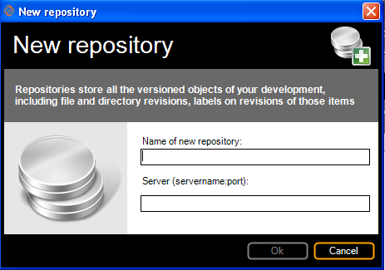

Figura 22: Opción 'Crear repositorio'

## Listando los repositorios disponibles

#### Desde la línea de comandos

cm lrep PlasticServer:8084

Mostrará una respuesta como la siguiente indicando, por cada repositorio, su identificador, nombre y servidor.

2 codice 192.168.1.208:8084  
4 cmmi 192.168.1.208:8084  
6 XBRL 192.168.1.208:8084

#### Desde la interfaz gráfica

La figura siguiente muestra la lista de repositorios accesible mediante la opción ‘Repositorios’ del panel superior del cliente gráfico de Plastic SCM.

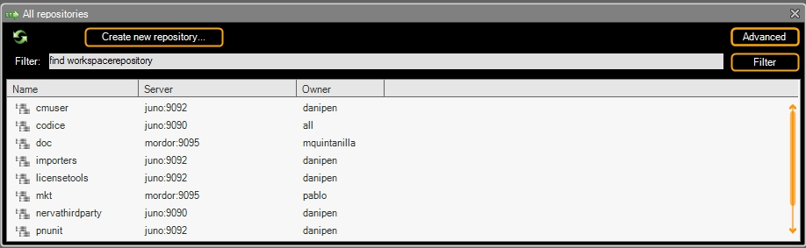

Figura 23: Vista de repositorios en la interfaz gráfica

## Archivando repositorios

Los repositorios que no se van a volver a usar porque los proyectos que contienen ya han sido completados pueden ser guardados en almacenamiento secundario como DVDs o cintas de backup, liberando espacio en el disco duro del servidor. Estos repositorios pueden ser reconectados más tarde si es necesario volver a usarlos, siguiendo los procedimientos que se describen aquí.

Antes de archivar un repositorio, el administrador deberá asegurarse de que ningún espacio de trabajo lo está usando. En cualquier caso, Plastic SCM emitirá un error si se detecta esta condición, y dará una lista de los espacios de trabajo que aún están usando el repositorio que se pretende archivar.

Para archivar un repositorio se emplea el comando ‘removerepository’ con una especificación de repositorio. En primer lugar, obtenga una lista de los repositorios registrados:

C:\scm3>cm lrep localhost:8084  
 1 default localhost:8084   
 3 myproject localhost:8084  
 5 nasa localhost:8084

Anote el número de la primera columna que desea archivar. En el ejemplo, archivaremos el repositorio 3 (myproject). Este número se usará después para identificar el fichero a archivar físicamente.

El siguiente paso es desconectar el repositorio:

cm removerepository myproject@localhost:8084

Este comando provoca internamente dos efectos que es importante señalar para entender la posterior operación de reconexión. En primer lugar, borra el repositorio de la lista de repositorios registrados para ser usados en espacios de trabajo, y en segundo lugar borra el repositorio de la lista de repositorios disponibles. En ningún caso se elimina ningún dato contenido en el propio repositorio, tan sólo se eliminan los enlaces en las listas que hacen que el servidor sea capaz de usarlo.

Como se había señalado antes, al invocar esta operación es posible que aparezca un error indicando que algún espacio de trabajo está utilizando el repositorio, como el siguiente:

C:\scm3>cm removerepository myproject@localhost:8084  
Registered repository can't be removed because the following workspaces have revisions pointing to it: myworkspace

Para corregir esto, simplemente haga que los espacios de trabajo indicados apunten a otro repositorio.

Una vez el repositorio ha sido desconectado, vaya al directorio que contiene los repositorios (por defecto, el directorio de instalación del servidor). Los repositorios siguen la pauta de nombrado:

rep_xx.plastic.fdb

Por ejemplo, el fichero para el repositorio *myproject*, según el ejemplo anterior, sería:

rep_3.plastic.fdb

El 3 es el identificador de repositorio obtenido en el primer paso. Este es el único fichero que hay que archivar en DVD u otro medio de almacenamiento. Tenga la precaución de hacer varias copias de este fichero y almacenarlas en más de un lugar, ya que contiene todos los datos de su proyecto terminado!

## Reconectando repositorios archivados

Para reconectar un repositorio desconectado previamente, en primer lugar pida una lista de los repositorios actuales. Es posible que esta lista sea diferente de la lista de repositorios existente cuando se archivó el repositorio original.

C:\scm3>cm lrep localhost:8084

1 default localhost:8084  
 3 excel localhost:8084  
 4 word localhost:8084  
 5 pwpoint localhost:8084  
 6 access localhost:8084  
 7 outlook localhost:8084

En el ejemplo han aparecido varios repositorios nuevos desde que se archivó *myproject*, que tenía el identificador 3 y que ahora se encuentra ocupado por el repositorio ‘excel’. Elija un número de repositorio que no esté en la lista (en el ejemplo, el siguiente es 8, pero se puede elegir cualquiera). Renombre el fichero rep_3.plastic.fdb que quiere reconectar a rep_8.plastic.dfb.

move rep_3.plastic.fdb rep_8.plastic.fdb

Y ahora, la reconexión. En primer lugar, añada el repositorio a la lista de repositorios disponibles:

cm addrepository rep_8 myproject localhost:8084

El primer argumento es el nombre de la base de datos (las minúsculas son importantes), sin la extensión .plastic.fdb.

El segundo argumento es el nombre que tendrá el repositorio. Este nombre debe ser único en la lista de repositorios disponibles.

El último argumento es el servidor de repositorios en el que se conectará.

Después de esto, está listo para ser usado por los clientes. Puede ser necesario cerrar y volver a abrir los clientes de interfaz gráfica para que puedan ver el repositorio recién conectado.

## Cómo utilizar varios servidores de repositorios

Es posible registrar varios servidores de repositorios en un mismo cliente; de este modo los usuarios podrán utilizarlos en sus configuraciones.

Para poder configurar un espacio de trabajo con varios servidores de repositorios, el usuario necesita registrar dichos repositorios. Para ello, debe crear un fichero *plastic.servers* en su carpeta local plastic en su directorio local de usuario (/home/<user>/.plastic en Linux o C:\Documents and Settings\<user>\Configuración Local\Datos de Programa\plastic en Windows XP o C:\Users\<user>\AppData\Local\plastic en Vista). Lo siguiente es un ejemplo de los contenidos que este fichero puede contener:

london:8084  
mymachine:8084  
 …………  
mainmachine:8084

De este modo, los usuarios podrán utilizar dichos repositorios en sus espacios de trabajo.

# Gestión de espacios de trabajo

Los espacios de trabajo son copias locales de los proyectos que los desarrollares usan para realizar sus cambios sobre la base de código.

Los espacios de trabajo en Plastic se almacenan localmente en el cliente, en una carpeta oculta *.plastic* situada en la raíz del espacio de trabajo que contiene los siguientes ficheros:

* *plastic.selector*, que almacena el contenido del selector que tiene el cliente en el momento actual.
* *plastic.workspace*, que almacena el nombre del espacio de trabajo y su GUID (identificador único de objeto).
* *plastic.wktree*, un fichero binario que indica las revisiones cargadas en el espacio de trabajo en este momento.

Además, en la carpeta local del usuario (en Windows XP Documents and Settings\<user>\Configuración Local\Datos de Programa\plastic) se almacena un fichero *plastic.workspaces* con información de los workspaces gestionados por el cliente de Plastic. El formato de dicho fichero es como sigue:

// Known Plastic SCM workspaces

// id name path

6fc4ed7d-d2ee-49c3-b9ec-980aab89f429 wkspace c:\wkspace

## Crear un espacio de trabajo

#### Desde la interfaz gráfica

La primera vez que un desarrollador arranca la herramienta GUI, si no se detecta ningún espacio de trabajo, aparecerá un diálogo de creación, como muestra la siguiente. Por defecto los espacios de trabajo *apuntan* al repositorio *default*, y a la rama *main*. Se podrá cambiar dependiendo de la estrategia de branching utilizada.

1. En la vista de Workspaces, clic sobre el botón ‘Crear nuevo workspace…’
2. Introducir un nombre descriptivo, y el servidor en el que se creará

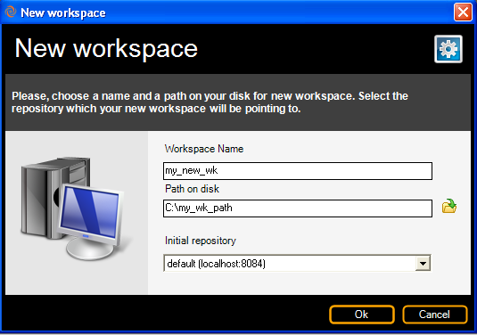

Figura 24: Creando un espacio de trabajo nuevo

#### Desde la línea de comandos

cm mkwk dave_view c:\projects\view1

## Listar los espacios de trabajo

#### Desde la interfaz gráfica

La interfaz gráfica puede mostrar una lista de los espacios de trabajo que hay en su servidor predeterminado a través de la vista de espacios de trabajo, disponible en la vista de Workspaces, disponible en el panel superior del cliente gráfico de Plastic SCM.

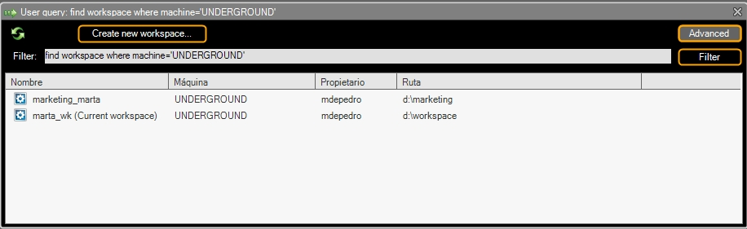

Figura 25: Vista de espacios de trabajo

Desde esta vista es también posible crear nuevos espacios de trabajo, haciendo click con el botón derecho en una zona que no tenga ningún elemento, y seleccionando Nuevo / Espacio de trabajo.

#### Desde la línea de comandos

cm lwk

Que muestra la siguiente salida:

Id:22554 Name:pablo_doc Machine:BEARDTONGUE Path:d:\data\code\codemetrics  
Id:9294 Name:pablo_view Machine:BEARDTONGUE Path:d:\data\code\codicewkspace  
Id:92233 Name:wk Machine:BEARDTONGUE Path:d:\data\code\wkspaces\wk

## Borrar un espacio de trabajo

Los espacios de trabajo son gestionados por el cliente, que controla así de manera precisa las revisiones que se encuentran cargadas en el propio workspace.

Un administrador o un responsable de SCM pueden decidir que un espacio de trabajo ya no es necesario. En ese sentido es posible borrar ese espacio de trabajo de forma que el servidor ya no lo considere.

Cuando se elimina un espacio de trabajo, se eliminan sus datos del servidor, pero no se elimina ningún fichero del disco duro del cliente.

#### Desde la interfaz gráfica

Seleccione el espacio de trabajo que desea borrar en la vista de espacios de trabajo. Botón derecho, y elija la opción “Eliminar”. Tenga en cuenta que no es posible eliminar el espacio de trabajo actual.

#### Desde la línea de comandos

cm rmwk c:\workspace

## Mover un espacio de trabajo

Un espacio de trabajo también puede ser movido, lo que significa que su configuración actual se puede descargar en otra ubicación.

#### Desde la línea de comandos

Por el momento sólo es posible mover espacios de trabajo desde la línea de comandos, indicando el nombre del espacio de trabajo a mover, y la nueva ubicación:

cm chgworkspace testwk c:\new_path

Este otro ejemplo mueve el espacio de trabajo testwk en la máquina ‘clio’ a c:\new_path en la máquina local:

cm chgworkspace testwk@clio c:\new_path

# Ubicación de los datos del repositorio

Por defecto, las bases de datos de Plastic SCM se almacenan en la carpeta de instalación del servidor. Sin embargo este no es siempre el mejor lugar, así que es posible alterar ese comportamiento siguiendo el procedimiento que se describe a continuación.

* Detenga el servicio de Plastic SCM, tal y como se explicó en una sección anterior.
* En el directorio de instalación del servidor (por defecto c:\archivos de programa\plasticscm\server) cree un fichero llamado db.conf con este contenido:

<DbConfig>  
 <ProviderName>firebird</ProviderName>  
 <DatabasePath>**c:\myRepositoryStore**</DatabasePath>  
</DbConfig>

* Especifique la nueva ubicación de los ficheros de datos dentro del tag *DatabasePath*.
* Mueva los ficheros con extensión .fdb desde el directorio de instalación del servidor a la nueva ubicación.
* Inicie de nuevo el servicio de Plastic SCM.

# Copia de seguridad

El procedimiento de copia de seguridad está directamente relacionado con el backend de base de datos utilizado por el servidor de Plastic SCM. La instalación por defecto emplea un backend embebido de Firebird, y las instrucciones que se describen en este apartado se refieren a esa configuración. Para obtener instrucciones sobre otro backend de datos, consulte su guía específica.

## Copia de seguridad

El administrador debe detener el servicio en ejecución de Plastic SCM para realizar la copia de seguridad. Teniendo esto en cuenta, la copia es bastante simple, y se puede automatizar con facilidad en un script si es necesario. El proceso es el siguiente:

* Pare el servidor de Plastic SCM
* Copie todos los ficheros con extensión .fdb desde la ubicación que contiene los repositorios (por defecto, el directorio de instalación del servidor, o la ubicación que se ha configurado en el fichero db.conf)
* Inicie el servidor de Plastic SCM de nuevo.

Hay que señalar que, aunque es posible hacer una copia online (sin parar el servicio) de los ficheros si ningún cliente está haciendo operaciones de escritura en el repositorio, en estos momentos no hay una forma para comprobar esta condición, así que el procedimiento recomendado pasa por detener el servidor.

## Restaurar una copia de seguridad

El procedimiento de restauración es muy similar al de copia:

* Pare el servidor de Plastic SCM.
* Restaure los ficheros con extensión .fdb en la ubicación que contiene los repositorios. Para mantener la consistencia, es importante copiar todos los ficheros.
* Inicie el servidor de Plastic SCM de nuevo.

# Almacenaje externo

## Por qué almacenar revisiones fuera de la base de datos

En un entorno de producción donde existen herramientas de terceros, archivos compilados, archivos binarios y documentos enormes que están controlados por Plastic SCM pero que raramente son modificados o a los que se accede en raras ocasiones es realmente costoso descargar dichas revisiones tan pesadas, tanto en tiempo como en espacio que ocupan en la base de datos.

Con este propósito existe el comando archive, que permite al administrador establecer una ubicación de disco externa a la base de datos donde almacenar revisiones de ficheros grandes (más de 1Mb), liberando espacio en la base de datos de los repositorios. Esta ubicación puede ser una cinta, un lápiz USB, un CD-ROM, un DVD, un disco duro externo o una región de disco específicamente reservada a tal efecto. De este modo, cada vez que un usuario necesite acceder a dichas revisiones, Plastic SCM las buscará en el área de almacenamiento externo, enviando dicha información al usuario de forma totalmente transparente.

## Cómo archivar revisiones

Para archivar revisiones, utilice el comando archive:

cm archive C:\mybigfile.tar#br:/main#0 -c=”utilidad de biblioteca” -f=”/home/plastic/bigfileTARrev0”

Este ejemplo creará un archivo (un conjunto de trozos de archivo que conforman una revisión almacenada) de la revisión 0 de la rama principal del elemento mybigfile.tar. El comentario del archivo es “utilidad de biblioteca”, y los trozos de archivo creados comenzarán con el prefijo “/home/plastic/bigfileTARrev0”. Esto significa que el archivo se creará en dicha ruta. El parámetro –f es un prefijo para los archivos creados que puede utilizarse como ruta de destino o bien como prefijo para los trozos creados. Si no se especifica el parámetro –f, los archivos serán creados en la ubicación en la que se ejecutó el comando.

Se pueden archivar varias revisiones de un mismo fichero o de diferentes ficheros en un mismo comando, especificándolas una tras otra. Para obtener más información acerca de este comando, ejecute en una línea de comandos:

cm help archive

Una vez que los trozos de archivo que conforman la revisión almacenada han sido creados, el administrador puede mover dichos archivos a la ubicación de almacenaje externo deseado. La siguiente vez que un usuario trate de acceder a los datos almacenados, Plastic SCM tratará de obtenerlos del área de almacenamiento externo.

**Nota**: Para almacenar revisiones como se ha detallado más arriba, es obligatorio que el usuario que ejecuta el comando archive sea el propietario del servidor de repositorios (entendiéndose como tal al administrador). De otro modo las revisiones archivadas no se almacenarán correctamente y Plastic SCM continuará utilizando la base de datos para acceder a las revisiones.

**Aviso**: Una revisión archivada no puede volver a ser archivada. Una vez que una revisión ha sido archivada, ésta es extraída de la base de datos. Ponga especial cuidado en el almacenaje de estos archivos o los perderá irremediablemente.

## Cómo se accede a las revisiones archivadas

Para acceder a las revisiones almacenadas en una ubicación externa, debe crearse un fichero **externaldata.conf**. Este fichero contiene una ruta en cada línea; dichas rutas son las ubicaciones de las revisiones almacenadas. Lo siguiente son algunos ejemplos:

E:\archivesOfRepository1  
D:\mybigfiles\revisionsOfBigFileTAR  
F:\revisionsOfThe2_9Release

Este fichero puede guardarse en dos localizaciones:

* En el servidor: colocando el fichero **externaldata.conf** en el directorio del servidor de Plastic SCM, permitirá que todos los usuarios de dicho servidor puedan acceder a las revisiones almacenadas automáticamente, siempre y cuando el dispositivo de almacenamiento externo esté disponible. Ésta es, sin duda, la opción más atractiva para los administradores.
* En el cliente: colocando el archivo **externaldata.conf** en el directorio del cliente de Plastic SCM o en el directorio local del usuario (en Documents and Settings en Windows XP, Users en Vista o home en sistemas tipo UNIX).

Si un usuario trata de acceder a una revisión almacenada desde la GUI mediante la ejecución de un comando de actualización, por ejemplo, y no se encuentra un fichero **externaldata.conf** en las ubicaciones descritas arriba, el siguiente diálogo aparecerá, preguntando al usuario dónde se encuentran los datos:

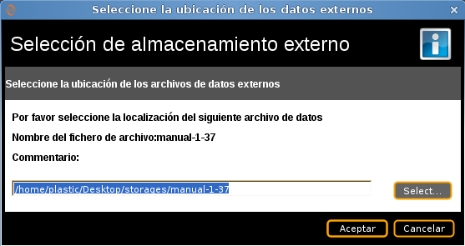

Figura 26: Introduzca la ubicación a las revisiones almacenadas

Una vez que se indica el primer trozo de fichero, Plastic SCM podrá encontrar automáticamente los otros trozos de la revisión y creará un fichero **externaldata.conf** en el directorio local del usuario incluyendo la ruta indicada. A partir de ese momento, Plastic SCM tratará de acceder a las revisiones archivadas buscando en dicha ubicación. Si Plastic SCM no consigue acceder a los datos de esa ubicación en un determinado momento, mostrará de nuevo el diálogo, y si se introduce una nueva ruta, dicha nueva ruta será añadida al fichero **externaldata.conf**, de manera que al final externaldata.conf contiene un inventario de rutas donde buscar las revisiones archivadas.

Desde la línea de comandos es obligatorio que el fichero **externaldata.conf** esté disponible siempre. De otro modo el comando pedirá al usuario que cree un fichero **externaldata.conf** conteniendo la ubicación de las revisiones.

## Cómo restaurar revisiones archivadas

Es posible restaurar revisiones guardadas en un almacenamiento externo de nuevo en la base de datos, de modo que los archivos generados por el comando archive puedan ser borrados con seguridad. A partir de dicho momento se consultará la base de datos para obtener las revisiones. Un ejemplo:

cm archive C:\mybigfile.tar#br:/main#0 –-restore

Este comando restaurará la revisión 0 de la rama principal del fichero mybigfile.tar a la base de datos, y los archivos de dicha revisión que están ubicados en el dispositivo de almacenamiento externo no se utilizarán más.

El dispositivo de almacenamiento externo debe estar montado y disponible en el momento de la restauración de las revisiones, y debe existir un fichero **externaldata.conf** con la ruta a dichas revisiones almacenadas.